Амидные комплексы двухвалентных лантаноидов, содержащие координированные NHC-лиганды с расширенным циклом
Лапшин И.В.,¹ Трифонов А.А.^{1,2}
Аспирант, 3 год обучения
¹Институт металлоорганической химии им. Г.А. Разуваева РАН,
Нижний Новгород, Россия
²Институт элементоорганических соединений им. А.Н. Несмеянова РАН,
Москва, Россия
E–mail: student.unn@gmail.com
N-гетероциклические карбены нашли широкое применение в качестве органокатализаторов и лигандов в металлокомплексном катализе. Широкие возможности варьирования стерических и электронных свойств карбенов с расширенным циклом открывают путь к созданию новых координационных соединений с различными типами металлов и реакционных частиц [1]. Высокая σ-донорность NHC-лигандов такого типа позволяет использовать их для создания и стабилизации комплексов лантаноидов и непереходных металлов, однако, несмотря на перспективность, данное направление остаётся практически неисследованным.
В настоящей работе впервые синтезированы и структурно охарактеризованы бис(амидные) комплексы (NHC)Ln^{II}(N(SiMe₃)₂)₂, содержащие координированные диаминокарбены с расширенным циклом (Рисунок 1). Полученные комплексы были исследованы на предмет каталитической активности в реакциях межмолекулярной гидрофункционализации алкенов и алкинов. Амидные комплексы Yb(II), Sm(II) с NHC-лигандами проявили себя эффективными предкатализаторами реакций гидрофосфинирования стирола, диенов и ацетиленов фосфинами различного строения.
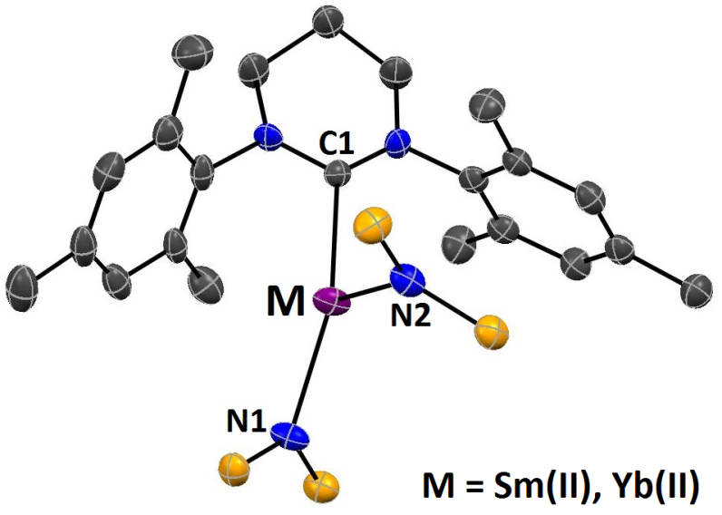
Рисунок 1. Молекулярная структура амидных комплексов Yb(II), Sm(II), содержащих NHC-лиганды с расширенным циклом

Работа выполнена при поддержке РФФИ (проект №19-33-90273)

Литература
1. Six- and seven-membered ring carbenes: Rational synthesis of amidinium salts, generation of carbenes, synthesis of Ag(I) and Cu(I) complexes / E. L. Kolychev, I. A. Portnyagin, V. V. Shuntikov et al. // Journal of Organometallic Chemistry. — 2009. — Vol. 694, no. 15. — P. 2454–2462.

